TEMA : Judesių savaitė 2020 05 04 – 05 08
TIKSLAS: Lavinti viso kūno judesių koordinaciją.

UŽDAVINIAI:
- Skatinti norą judėti.
- Leisti vaikams bėgioti, ropoti, suktis...
- Atlikti įvairius judesius ir pratimus.

Visą savaitę vaikams buvo pasiūlyta sportuoti pagal Marsiečių mankštą, kuri buvo kiekvieną dieną kita, kurioje buvo lavinami įvairūs kūno judesiai, vaikai atlikinėjo pratimus, kurie lavino koordinaciją. Džiugu, kad vaikai jau daugiau laiko galėjo praleido gamtoje, atliko įvairias užduotėles. Taip pat vaikams pasiūlėme daug žaidimų, daug eksperimentų, kuriuos galėjo atlikti su visa šeima.
Manau, kad vaikams patiko judėti ir sportuoti.
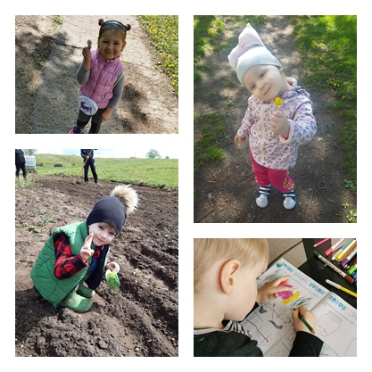
IU mokytojos Rasa ir Rūta

